Wyrób nr 91: TORBY NARZĘDZIOWE BREZENTOWE

O P I S W Y R O B U
Torba narzędziowa z brezentu przeznaczona jest do przenoszenia narzędzi przez mechaników.
Wyrób ten będzie stosowany w atmosferze zagrożonej wybuchem.
Wymiary: szerokość 33 cm ± 5%, wysokość 35 cm ± 5%, głębokość 15 cm ± 5%. Elementy składowe łączone szwem maszynowym zwykłym o długości ściegu 5 mm. Torba zapinana na dwie sprzączki, paski zapinkowe i sprzączkowe przymocowane do korpusu jednym nitem. Nity i okucia rymarskie wykonane ze stali nierdzewnej. Pasek nośny parciany przymocowany do boków szwami. W torbach dla elektromonterów zastosować przegrodę oddzielającą narzędzia elektroizolacyjne od innych.

Rysunek przedstawiony poniżej ma charakter poglądowy.
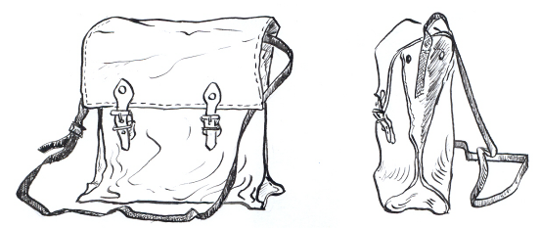

Wymagania

- Oferowany przedmiot zamówienia musi być fabrycznie nowy.
- Każdy egzemplarz wyrobu musi być oznakowany:
- w sposób umożliwiający identyfikację wyrobu i producenta,
- zgodnie z obowiązującymi normami i przepisami.
- Oświadczenie wystawione przez wystawcę deklaracji zgodności WE potwierdzające, że wyrób spełnia wymagania zawarte w § 221 Rozporządzenia Ministra Energii
z dnia 23 listopada 2016 r. w sprawie szczegółowych wymagań dotyczących prowadzenia ruchu podziemnych zakładów górniczych (Dz.U.2017.1118). „Niedopuszczalne jest stosowanie w atmosferze zagrożonej wybuchem środków ochrony indywidualnej oraz odzieży i obuwia roboczego mogących:
1) być źródłem iskry lub łuku elektrycznego, spowodowanych elektrycznością statyczną lub uderzeniem;
2) spowodować zapłon mieszaniny wybuchowej.
- Ocena (Orzeczenie) z badań, przeprowadzonych zgodnie z zapisami normy PN-EN 61340-2-3, stwierdzająca możliwość stosowania wyrobu w środowisku pracy górniczej w podziemnych zakładach górniczych wydobywających węgiel kamienny w warunkach występujących zagrożeń, wydana przez laboratorium badawcze, akredytowane w zakresie badań elektrostatycznych przez upoważnioną jednostkę akredytującą lub certyfikat wydany przez akredytowaną jednostkę certyfikującą wyroby i urządzenia przeznaczone do stosowania w przestrzeniach zagrożonych wybuchem, z którego treści wynika możliwość stosowania wyrobu w środowisku pracy górniczej w podziemnych zakładach górniczych wydobywających węgiel kamienny w warunkach występujących zagrożeń, a badania wyrobu zostały przeprowadzone zgodnie z zapisami normy PN-EN 61340-2-3.
- Instrukcja użytkowania wyrobu, która powinna zawierać co najmniej:
a) nazwę i adres producenta,
b) sposób przechowywania, użytkowania i konserwacji.

